Kontrasztok Alapfokú Művészeti Iskola
Kedves Szüleink, Tanáraink, Barátaink, Ismerőseink!
Sok szeretettel várunk mindenkit
május 28-án, kedden 18.20 órakor
a Bánki Aulájában!
(Mecsekaljai Iskola Bánki Donát Úti Általános Iskolája - aula)
7633 Pécs, Bánki Donát u. 2.

 | Műsorunk: | Akik játsszák:
1 | Papp Lajos: Gyakorlat | Lauer Vanessza² | gitár¹
2 | J. van der Hove: Canarie | Abai Jázmin Kitti⁴ | furulya^{hek}
3 | Magyar tánc | Adamovits Anna⁴ | furulya^{hek}
4 | Bossinensis: Ricercar | Radó Dalma² | gitár²
5 | In Märzen der Bauer | Kubicsek Rajmond⁴ | furulya^{hek}
6 | Este van már nyolc óra | Major Zoltán⁴ | furulya^{hek}
7 | Anonymus: Angol tánc | Werb Imola² | gitár²
8 | Beethoven: Német tánc | Várnagy Hanga⁴ | furulya^{hek}
9 | Láttál-e már valaha | Nagy András¹ | furulya^{hek}
10 | Carcassi: Keringő | Bába Kata² | gitár³
11 | Gervaise: Táncdal | Rab Máté¹ | furulya^{hek}
12 | Andante /furulya duó | Kovács Mátyás¹ | furulya^{hek}
13 | Tekeredik a kígyó | Nemes Balázs² | gitár³
14 | Anon: Hajdútánc  Parasztinduló /furulya duó | Orsós Bálint¹ | furulya^{hek}
15 | Anon: Rondo  Daróczi B.: Hull a szilva | Samu Gabriella¹ | furulya^{hek}
16 | Dieupart: Menüett | Kovács Virág - Horváth Zsombor⁵ | klarinét
17 | Schubert: Keringő | Bognár Panna Eszter⁴ | furulya¹
18 | Kis kece lányom | Gácsligeti Máté⁴ | furulya¹
19 | Kakukk | Törő Kata⁴ | furulya¹
20 | Magyar tánc | Zsíros Balázs⁴ | furulya¹
21 | Colin Cowles: Tri-Time | Nehr Nikolett¹ | szaxofon¹
22 | Frank Loesser: I've Never Been in Love Before | Balogh Timea¹ | szaxofon¹
23 | Edda: Kölyköd voltam | Füredi Mihály³ | keyboard³
24 | Német dal | Balogh Tímea - Nehr Nikolett¹ | szaxofon
25 | Héber dal: Hatikva | Nehr Zsolt¹ | klarinét²
26 | Ábécédé | Buzsáki Melissza⁴ | furulya³
27 | Gurlitt: Kis tánc | Rumpler Nyina³ | zongora³
28 | Taylor: Fantázia egy témára  Mozart: Larghetto /furulya duó | Rumpler Bálint¹ | fagott³
29 | Schumann: A hazatérő vidám földműves | Balogh Attila³ | zongora⁴
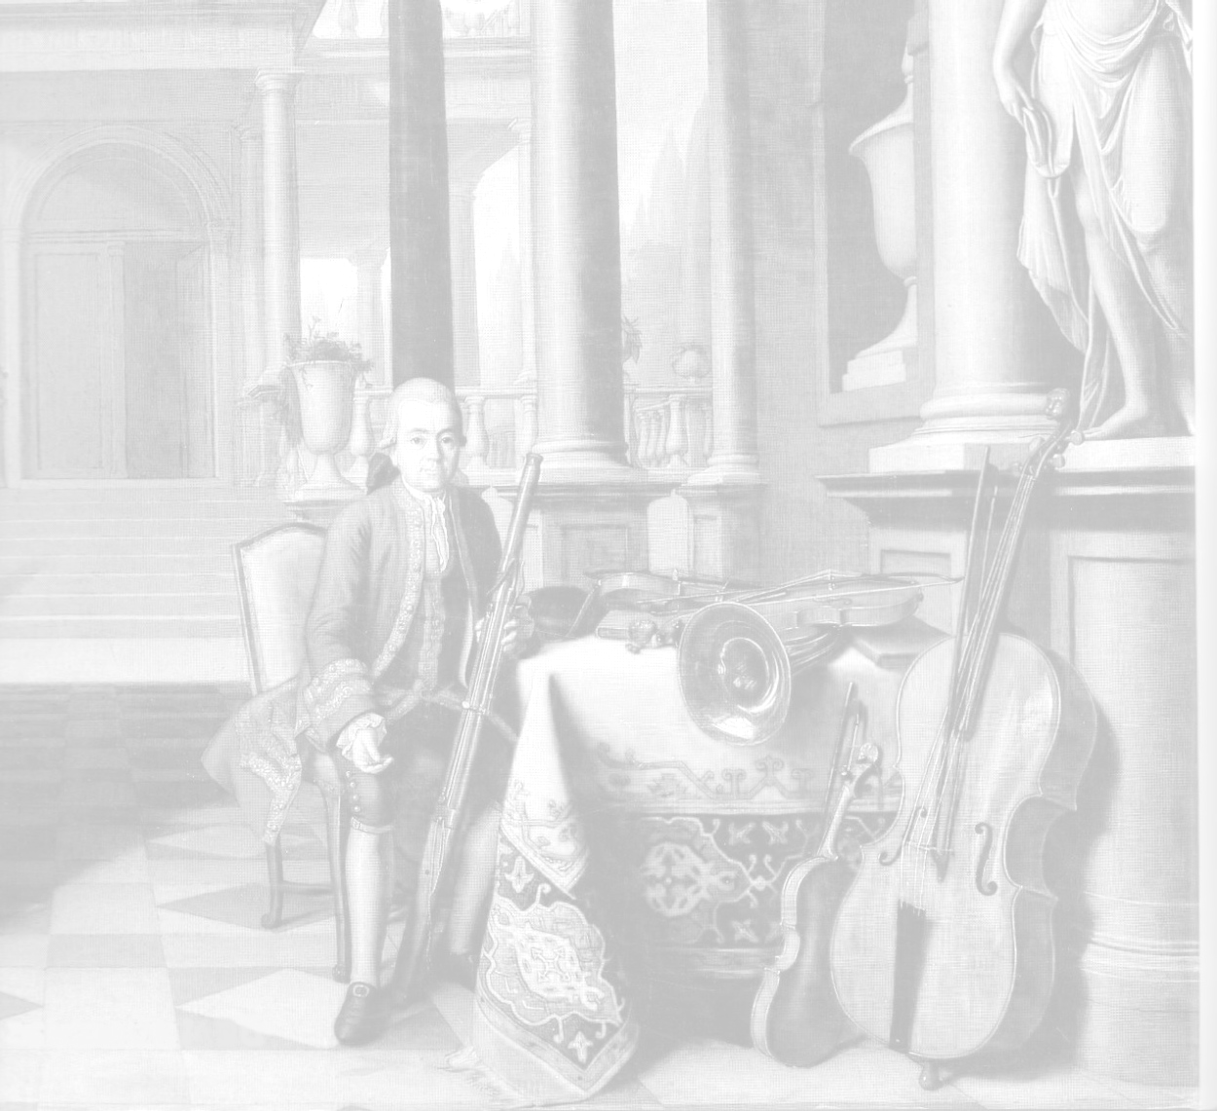

Aki segített a művek megtanulásában:
Bischof Zsuzsanna¹, Buzás Tímea², Kéri Gerzson³,
Preisz Viktória⁴, Radics Mirosla⁵

